QUALIDADE DE SOFTWARE

Mauricio Gomes Figueiredo

Análise de Qualidade

Martinópolis
2021
- RESUMO
Trarei uma análise de qualidade do aplicativo Spotify que é um aplicativo de músicas, podcasts e relacionamentos. Uma visão crítica do aplicativo, como escolher músicas, métodos de pesquisa, usabilidade e suas funcionalidades.

- SUMÁRIO
1. RESUMO 2
2. SUMÁRIO 3
3. INTRODUÇÃO 4
4. O PROJETO 5
4.1 Detalhes do produto ou serviço 5
4.2 Tabela de Análise 5
4.3 Relatório 6
4.4 Evidências 7
4.5 Onde encontrar 8
5. CONCLUSÃO 8
6. REFERÊNCIAS BIBLIOGRÁFICAS 8

- INTRODUÇÃO

Spotify é um aplicativo de música onde você pode, ouvir, compartilhar, e enviar músicas e podcasts.
Existem vários tipos de planos desde o free até o premium, com valores diferentes e permissões diferentes a cada plano, entenderemos as funções de cada plano.
Iremos também analisar a usabilidade do aplicativo, trazendo pontos fortes e pontos que precisam de ajustes.

- O PROJETO
Um serviço de músicas, onde você pode ouvir compartilhar, com outras pessoas por meio de integração com outros serviços como o Discord, Tinder, Whatsapp Facebook, pode criar playlists personalizadas tanto como pode pegar playslists criadas por outros usuários, ainda pode enviar sua música caso for músico e divulgar sua própria música.

- Detalhes do serviço
Nome do produto ou serviço: | Spotify
Fabricante: | Spotify AB
Tempo de uso: | 2 anos
Outros detalhes relevantes sobre o produto: | Match de perfis onde ele junta 2 perfis e vê o que tem de igual neles

- Tabela de Análise
Característica | Sua percepção | Referência da evidência
Usabilidade: | Usabilidade boa fluida, mas eu deixaria as minhas playlists sempre em maior destaque o que não acontece no app | Imagem 1
Performance: | O uso é bem rápido quando tem internet, mas quando não tem, o app fica muito lento, e mesmo para premium não funciona direito
Design: | Design é pouco intuitivo tem ferramentas que nem soube que existia e não achei sozinho como o match de perfis, quanto a beleza está dentro do esperado | Imagem 2
Preço: | Existem 4 planos | Imagem 3

- Relatório
- O item analisado foi Spotify
- Usado por 8 meses;
- Mauricio Gomes Figueiredo
- Em geral é um bom serviço mas carece de algumas correções quanto experiência do usuário como se alguém coloca uma música no meu ele começa a me mandar milhões de músicas do mesmo ritmo então se eu não gosto não posso deixar ninguém colocar uma música.
- Os ´planos deveriam ser mais acessíveis
Evidências

Imagem1:
`
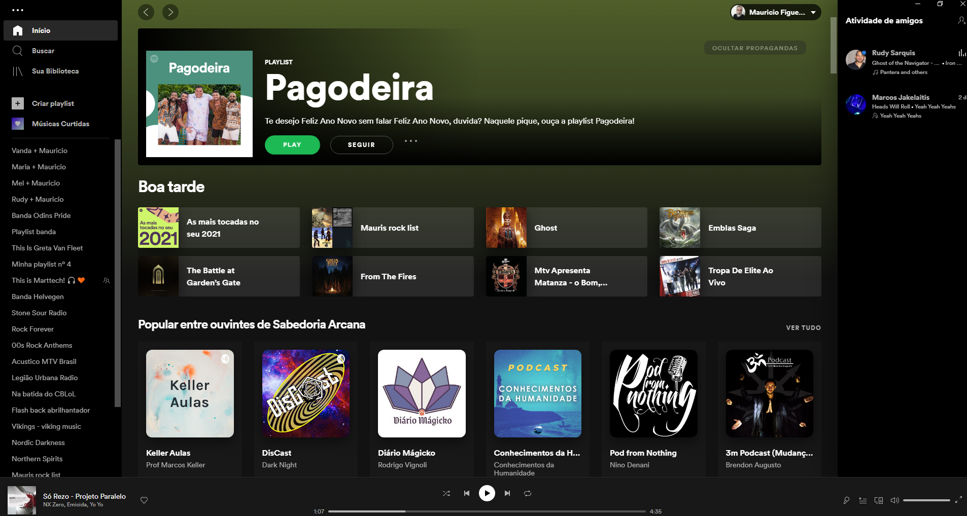

Imagem 2: Design
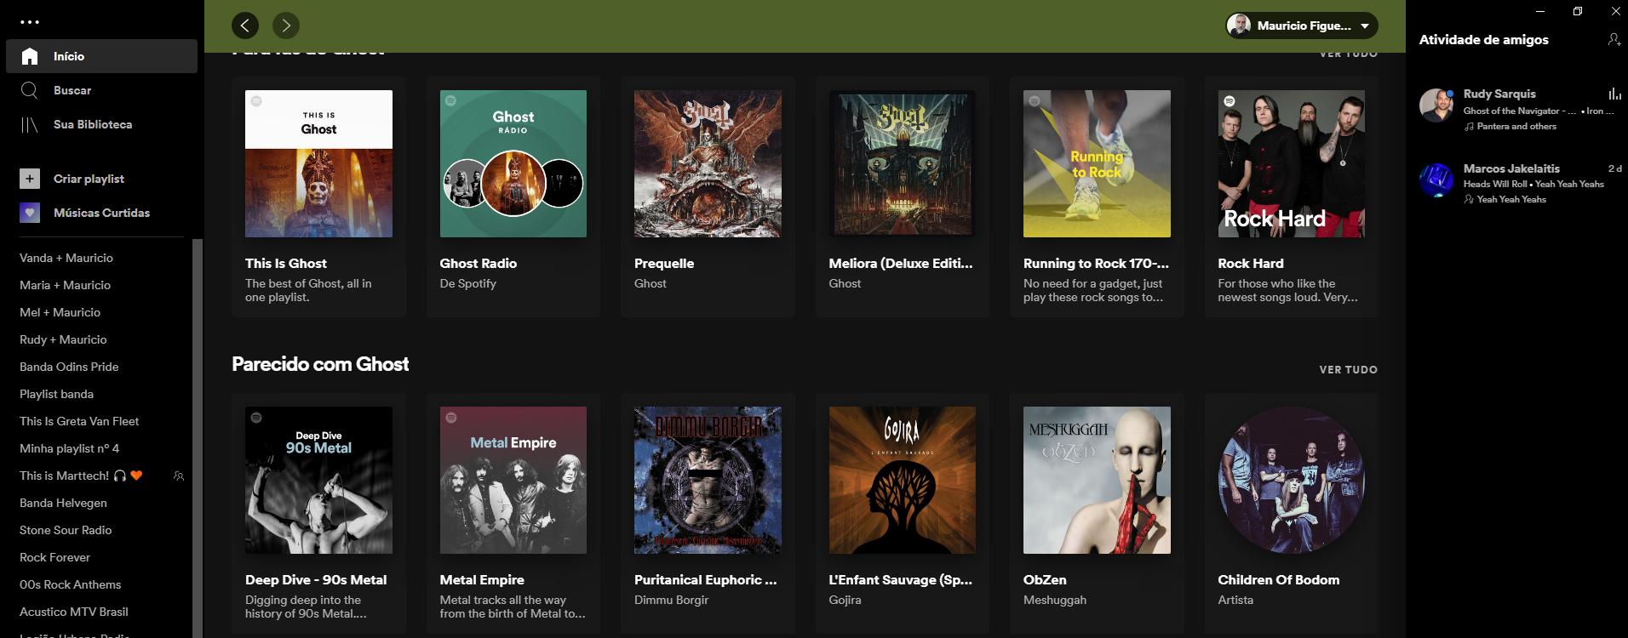

Imagem 3: Preços
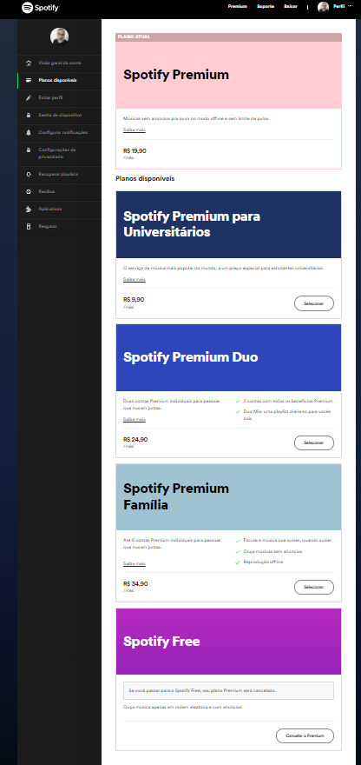

- Onde encontrar
Este serviço pode ser encontrado em https://www.spotify.com/br/ https://play.google.com/store/apps/details?id=com.spotify.music

- CONCLUSÃO
Gosto muito do serviço, mas tem alguns pontos a melhorar na minha opinião gostei do desafio de olhar ele com um olhar mais crítico.

